**Agir aujourd’hui – penser à demain**

# Hettich publie son nouveau rapport sur la durabilité pour 2023

**En ayant choisi de publier son quatrième rapport sur la durabilité, le groupe Hettich donne un aperçu de sa stratégie de durabilité, des mesures mises en œuvre et prévues ainsi que des réussites et défis rencontrés en chemin.**

En tant qu’entreprise familiale fondée il y a 135 ans, Hettich a pour objectif à long terme d’allier succès économique à responsabilités sociale, sociétale et écologique.

La publication traditionnelle de ces rapports démontre à quel point la durabilité est ancrée dans l’ADN de l’entreprise Hettich : Hettich a publié déjà en 2015 son premier rapport sur la durabilité et l’a actualisé depuis continuellement et ce, bien avant que la question de la durabilité ne soit aussi présente que maintenant dans l’opinion publique.

**Une responsabilité sociale : « Nous prenons soin les uns des autres »**

Chez Hettich, l’homme est au centre des préoccupations. La santé et la sécurité au travail ont ainsi priorité absolue. Chez Hettich, en tant qu’employeur, une formation professionnelle et une formation continue solides, la promotion de la diversité et de l’égalité des chances ainsi que la propre responsabilité vécue par tous nos collègues et toutes nos collègues sont au cœur de nos préoccupations. Hettich créé un environnement de travail et de vie attrayant qui permet aux individus de se développer en fonction de leurs qualités. Une culture Hettich, saine et tournée vers l’avenir, fait partie de la stratégie de la société, y compris la promotion des compétences numériques comme condition indispensable et comme soutien d’une coopération moderne et d’un monde du travail durable.

**Une responsabilité sociétale : « Nous prenons soin des autres »**

En tant que membre responsable de la société, Hettich s’engage au-delà des limites de l’entreprise. Hettich fait, par exemple, des dons financiers et en nature pour l’éducation et la science, les arts, la culture et des projets sociaux. Sur les sites Hettich, l’entreprise apporte son soutien en organisant des programmes de sponsoring et encourage les activités bénévoles des collègues. Les sociétés du groupe Hettich apportent, en outre, leur contribution au système fiscal et aux cotisations sociales dans les différents pays.

**Une responsabilité écologique : « Nous nous occupons de l’environnement »**

« Nous prenons nos responsabilités pour le monde dans lequel nous vivons et pour conserver le mieux possible les ressources naturelles de la planète pour les générations futures » déclare Jana Schönfeld, gérante du groupe Hettich Déjà depuis de nombreuses années, le groupe Hettich considère l’amélioration continue de l’efficacité des ressources, la réduction de la consommation d’énergie et la prévention de la pollution comme faisant partie du programme obligatoire de la culture de l’entreprise.

Déjà, au début des années 1990, Hettich a intégré des principes de développement durable contraignants qui sont mis en pratique de manière résolue dans les domaines les plus divers. Fin 2022, le groupe Hettich a adapté ses principes de développement durable à la stratégie de l’entreprise et les a complétés par l'objectif de neutralité climatique sur les sites de l'entreprise au niveau des émissions de gaz à effet de serre directes et indirectes (scopes 1 et 2 conformément au protocole GHG « Greenhouse Gas Protocol »). « Nous donnons alors priorité à la prévention et à la réduction et considérons la compensation des émissions de gaz à effet de serre nocives pour le climat uniquement comme la dernière possibilité » souligne Ute  Schulz de l’équipe Corporate Responsibility chez Hettich.

**Être forts ensemble pour la durabilité**

« Chez Hettich, nous sommes axés sur une culture de la participation qui permet à chacun de nous de faire valoir du mieux possible ses qualités, ses passions et ses idées. Cela concerne naturellement également nos initiatives de durabilité » ajoute Jana Schönfeld. Bien que nous mettons en œuvre, depuis de nombreuses années déjà, les principes, les directives et les processus pour des actions durables et responsables dans le groupe Hettich, il reste encore beaucoup à faire pour que l’avenir devienne un monde meilleur pour chacun de nous. « Tous ensemble, en tant qu’équipe, nous organisons notre agenda pour la durabilité et garantissons, ensemble, un progrès continu » souligne Ute Schulz.

Vous pouvez télécharger le rapport de durabilité détaillé pour 2023 de Hettich en allemand et en anglais à l’adresse suivante :

<https://www.hettich.com/short/nws2iyr>

Vous pouvez télécharger les ressources photographiques suivantes sur **www.hettich.com, menu : Presse**:

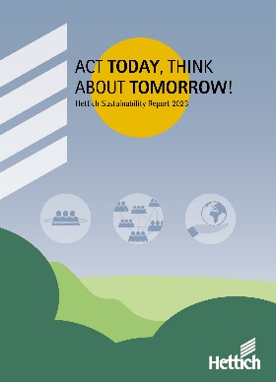

342023_a

« Agir aujourd’hui – penser à demain » : Hettich mise sur une politique de la société en faveur de la durabilité. Le rapport actuel pour 2023 souligne les priorités d’action et les objectifs. Photo : Hettich

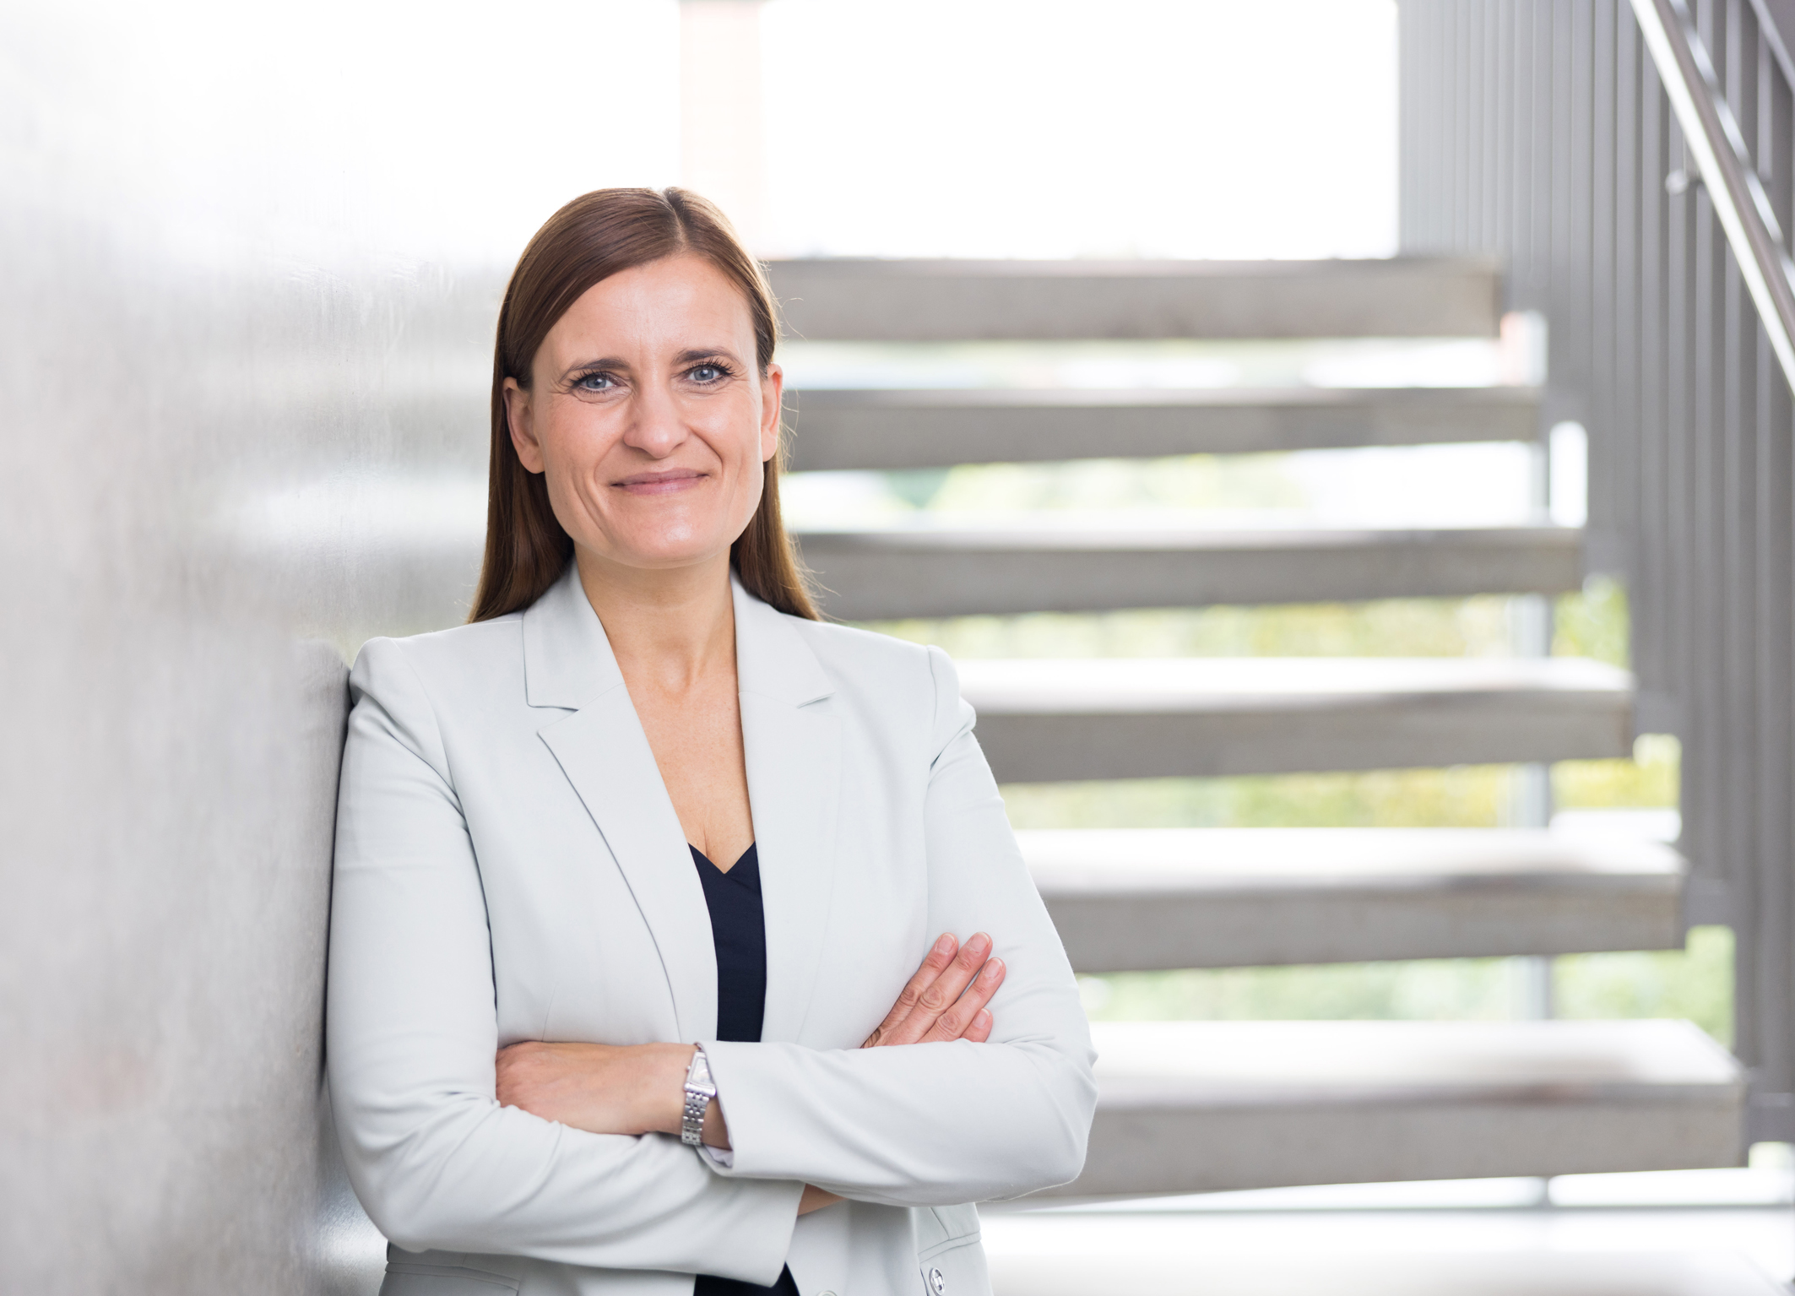

342023_b

Jana Schönfeld gérante du groupe Hettich ajoute : « Chez Hettich, nous sommes axés sur une culture de la participation qui permet à chacun de nous de faire valoir le mieux possible ses qualités, ses passions et ses idées. Cela concerne naturellement également nos initiatives de durabilité » Photo : Hettich



342023_c

Ute Schulz de l’équipe Corporate Responsibility chez Hettich souligne : « Tous ensemble, en tant qu’équipe, nous organisons notre agenda pour la durabilité et garantissons, ensemble, un progrès continu ». Photo : Hettich

À propos de Hettich

La société Hettich a été fondée en 1888 et est aujourd’hui l’un des plus grands et des plus connus fabricants de ferrures pour meubles au monde. Le siège social de l’entreprise familiale est situé à Kirchlengern au cœur du pôle de compétitivité de l’industrie du meuble en Westphalie-de-l’Est. Environ 8000 collaboratrices et collaborateurs travaillent tous ensemble dans près de 80 pays pour fournir des solutions d’avenir pour le secteur. Avec sa devise « It's all in Hettich », la marque Hettich offre une vaste gamme de services qui s’oriente systématiquement vers les besoins des clients du monde entier. Une gestion durable du commerce sans nullement négliger les aspects sociaux, sociétaux et écologiques a toujours eu priorité absolue chez Hettich. www.hettich.com